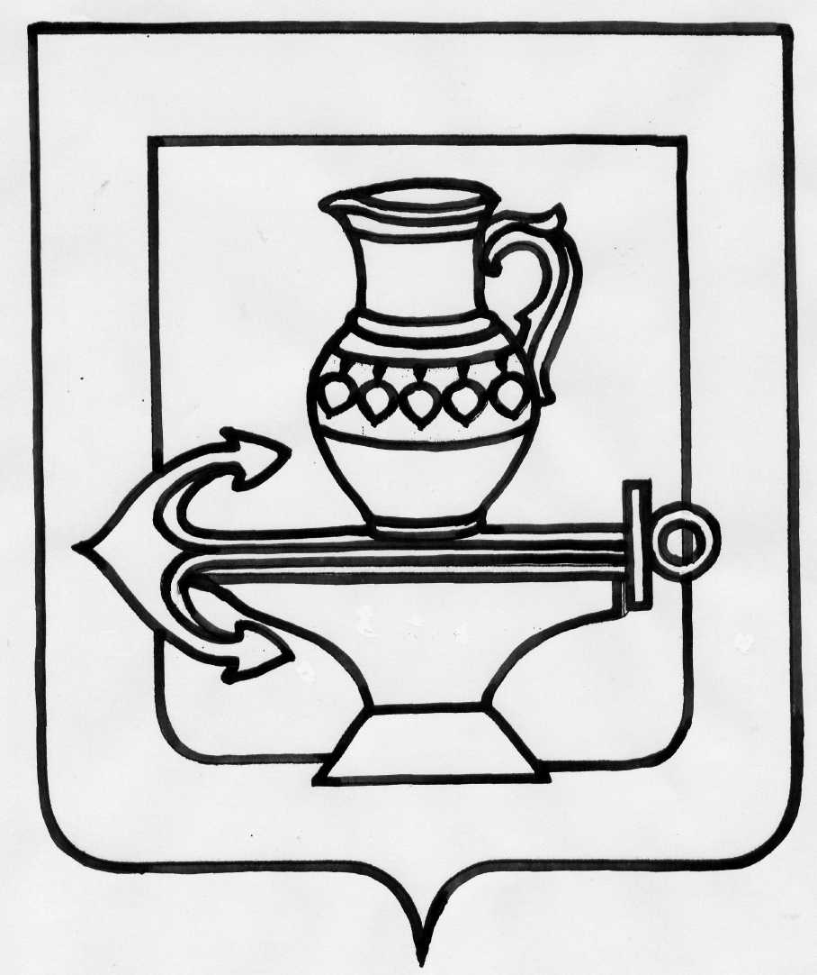

Муниципальное бюджетное общеобразовательное учреждение

средняя общеобразовательная школа села Сырское

Липецкого муниципального района Липецкой области

Согласовано на заседании Совета школы  протокол № 01  от 25августа 2014г | Принято на заседании педагогического совета протокол № 01  от 29.08.2014 | Утверждаю  Директор МБОУ СОШ с.Сырское ________________Н.П.Слаук  Приказ № 161 от 30.08.14

Положение
о воспитании и обучении детей-инвалидов

I. Общие положения

1. Настоящее Положение устанавливает порядок воспитания и обучения детей-инвалидов в дошкольных и общеобразовательных учреждениях в целях обеспечения государственных гарантий на общедоступное и бесплатное начальное общее, основное общее, среднее общее образование, независимо от состояния здоровья.
2. Положение разработано в соответствии с Законом от 29.12.2012г №273-ФЗ «Об образовании в Российской Федерации», Федеральными законами от 24.07.1998 г. № 124-ФЗ «Об основных гарантиях прав ребенка в Российской Федерации», от 24.11.1995г № 181-ФЗ «О социальной защите инвалидов Российской Федерации», Законом Липецкой области от 22.12.2004 № 152-ОЗ «О воспитании и обучении детей-инвалидов в Липецкой области».

II. Воспитание и обучение детей-инвалидов

1. Воспитание и обучение детей-инвалидов осуществляется в рамках общеобразовательных программ (дошкольного, начального общего, основного общего, среднего общего образования).
2. Воспитание и обучение детей-инвалидов по полной общеобразовательной или индивидуальной программе на дому осуществляется с согласия родителей (законных представителей).
Основанием для организации индивидуального обучения на дому ребенка-инвалида является заключение лечебно-профилактического учреждения.
3. Дети-инвалиды, обучающиеся на дому, зачисляются в общеобразовательные учреждения в порядке, установленном законодательством Российской Федерации, для приема граждан в образовательные учреждения.
4. Образовательное учреждение детям-инвалидам, обучающимся на дому:
- бесплатно предоставляет на время обучения учебники, учебную, справочную и другую литературу, имеющуюся в библиотеке образовательного учреждения;
- производит социальную выплату на питание, установленную в соответствии с законодательством, в течение учебного года за исключением каникулярных, выходных и праздничных дней;
- осуществляет методическую и консультативную помощь, необходимую для освоения реализуемых общеобразовательных программ;
- осуществляет промежуточную и государственную итоговую аттестацию детей;
- выдает детям, находящимся на индивидуальном обучении, и прошедшим государственную итоговую аттестацию, документ государственного образца о соответствующем образовании.
5. Органы местного самоуправления компенсируют затраты родителям (законным представителям), имеющим детей-инвалидов, осуществляющим воспитание и обучение их на дому самостоятельно в соответствии с нормативами расходов, установленных законом области.
6. Детям-инвалидам дошкольного возраста предоставляются необходимые реабилитационные меры и создаются условия для пребывания в детских дошкольных учреждениях общего типа. Для детей-инвалидов, состояние которых исключает возможность их пребывания в детских дошкольных учреждениях общего типа, создаются специальные дошкольные учреждения.

